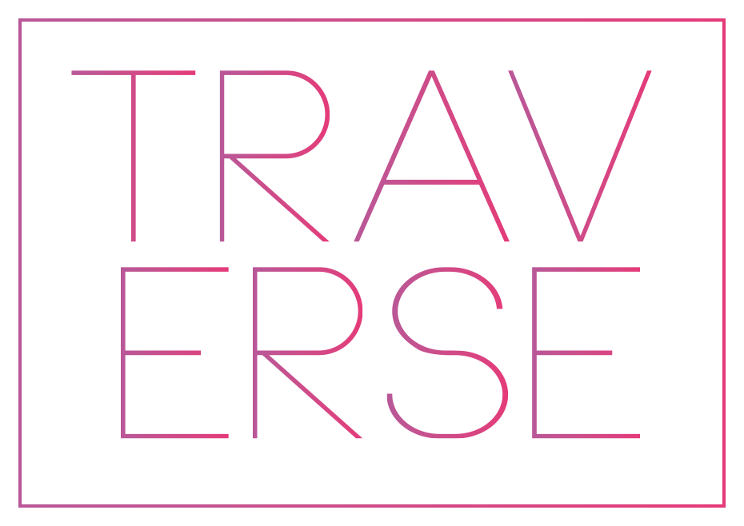
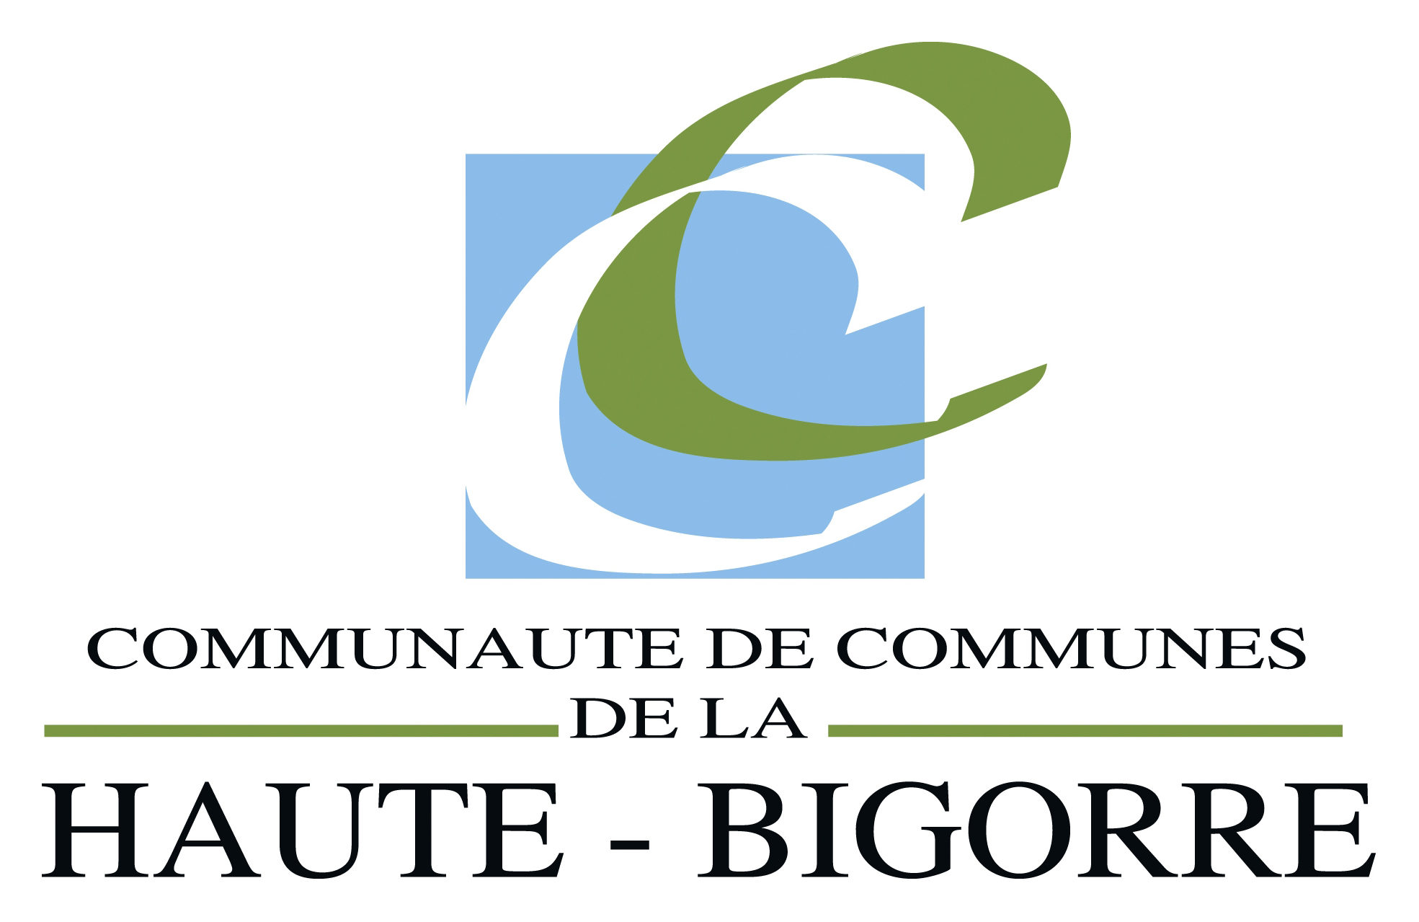
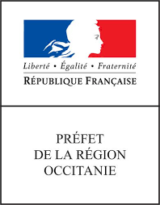

Résidence d’artiste(s) à Bagnères de Bigorre
Association Traverse
4, rue Grasset – 65200 Bagnères de Bigorre
// 06 64 31 25 76
// residencetraverse@gmail.com
// traverselesite.com

Appel à résidence : Projet photographique participatif
autour du thème : Vertiges

Cet appel à projet s’inscrit dans le cadre du dispositif de la DRAC Occitanie
« Résidence de Territoire »

Préambule :
Les Résidences de Territoire sont un dispositif de développement culturel territorial initié par la DRAC Occitanie :
La DRAC Occitanie impulse une nouvelle dynamique d’accès du plus grand nombre à l’offre culturelle dans les territoires ruraux, avec une attention particulière portée à la jeunesse.
La Résidence de Territoire a pour objet de favoriser la rencontre entre les habitants, un artiste, une oeuvre et une démarche créative en s’appuyant sur une présence artistique forte et des collaborations avec les acteurs du territoire. La Résidence de Territoire s’apparente aux résidences de diffusion territoriale tel que précisées dans la circulaire du Ministère de la Culture et de la Communication du 13 janvier 2006 relative au soutien à des artistes et à des équipes artistiques dans le cadre de résidences. La Résidence de Territoire est une résidence d’éducation artistique et culturelle. Elle peut intégrer un volet création dans la mesure où la production est participative ; c’est-à-dire en lien avec les habitants.

« Pour l’artiste ou le professionnel résident, il s’agit, plus particulièrement, de s’engager dans une démarche expérimentale d’action culturelle, et plus précisément d’éducation artistique et culturelle, donnant à voir et à comprendre la recherche artistique qui l’anime ainsi que le processus de création qu’il met en oeuvre ».
La Résidence de Territoire vise à développer les synergies, croiser les publics et aller à la rencontre de nouveaux publics. Le public particulièrement ciblé dans ce cadre est le public jeune (scolaire ou non) ainsi que les publics éloignés de l’offre culturelle et artistique.

Cette résidence fait l’objet d’un partenariat entre la DRAC Occitanie, la Communauté de communes de Haute-Bigorre (CCHB) et l'association Traverse.

1. Cadre de la Résidence de Territoire / Objectifs
En 2020, fort des cinq résidences précédentes, nous proposons un nouvel appel à candidature (ouvert aux collectifs d'artistes) s'inscrivant dans le cadre des « Résidence de Territoire » de la DRAC Occitanie.
La résidence se déroulera sur tout le territoire de la Communauté des communes de Haute-Bigorre : elle est composée de 24 communes rurales, dont Bagnères de Bigorre est la ville principale avec ses 8000 habitants.
La dimension participative doit être l'axe majeur du projet présenté. Le projet doit être spécifiquement élaboré pour cette résidence et son territoire.
Il s'articule autour des trois axes suivants :

1/ Médiation, rencontres avec les habitants
L'objectif est de permettre au plus grand nombre la rencontre avec l’artiste et son oeuvre.
L'artiste propose des interventions en lien avec ses pratiques, sa démarche artistique et le projet spécifiquement pensé pour la résidence auprès de structures locales : écoles, hôpitaux, centre médicaux sociaux, associations de solidarité et associations représentatives du territoire ( PCCB, GEM, RLV ...)
Ces actions doivent prendre plusieurs formes, complémentaires les unes des autres : ateliers suivis durant les deux mois avec des groupes constitués ( environ 5 structures partenaires ), ateliers ponctuels ouverts à tous les publics et soirées tous publics autour des sources d'inspiration de l'artiste (environ 8 rendez-vous attendus).

2/Création pour et avec le territoire
La résidence donne lieu à une série photographique créée spécifiquement pendant le temps de la résidence, sur un thème proposé : Vertiges. Au minimum une vingtaine de clichés sont attendus. L'accrochage se fera dans l'espace public, au terme d'une concertation entre l'association Traverse et l'artiste. Tout médium pourra être envisagé. Il est attendu que l'artiste participe à l'accrochage, ainsi qu'à la réflexion et recherche de lieux pertinents pour cette exposition.
Dans une volonté de visibilité et de diffusion du travail effectué, la fin de résidence se clôturera par un vernissage.
Un objet sera réfléchi et créé en collaboration entre l'association Traverse et l'artiste afin de valoriser le travail effectué au cours de la résidence. La réflexion autour de cet objet final peut faire partie intégrante du projet global proposé par l'artiste.

3/ Rétrospective de l'oeuvre de l'artiste
Afin de présenter la démarche globale de l'artiste, il lui sera demandé de penser une exposition de ses travaux précédents durant le premier mois de la résidence.

2. L'association Traverse, porteuse du projet
Située dans les Hautes-Pyrénées, Traverse propose depuis dix ans une programmation pluridisciplinaire contemporaine.
En investissant l’espace et le quotidien des habitants d’une vallée, l’association propose une inscription sensible et poétique dans le territoire en créant avant tout des instants de convivialité et de rencontre autour de la programmation d'une saison artistique de spectacles pluridisciplinaires. Ainsi nous proposons une décentralisation des activités artistiques en offrant une alternative aux lieux de diffusions institutionnels : espaces naturels, granges, cafés de village et autres lieux insolites.
Notre démarche est politique, dans l'idée d'un rassemblement collectif autour d'idées, de thèmes, de poésie... Les mises en scène de nos rencontres permettent notamment de dialoguer avec et autour des artistes, ce qui nous semble absolument nécessaire dans la vie d'une commune et plus largement de notre société.

Riche de son environnement naturel préservé et de son ouverture culturelle, la Communauté de Communes de Haute-Bigorre offre un cadre de réflexion propice à l’expérimentation, au développement ainsi qu’au croisement des pratiques artistiques contemporaines. Située à 550 mètres d’altitude au pied du Pic du Midi et des cols d'Aspin et du Tourmalet, la ville de Bagnères de Bigorre est à la fois ville thermale et proche des stations de ski. Cet environnement fortement emprunt de la présence de la nature amène bien souvent les artistes à envisager leurs projets dans un dialogue avec le paysage.

Collaboration entre l'artiste et l'association Traverse
La résidence s’adresse à un artiste cherchant à développer une proposition artistique participative en lien avec le territoire de la Haute-Bigorre. Sur place, l’équipe de l'association Traverse met à la disposition de l'artiste accueilli son réseau de personnes et de structures ressources permettant au projet artistique de s’inscrire dans le contexte local. L’objectif étant de faciliter l’intégration, la réalisation et la diffusion des œuvres produites en résidence en fonction des besoins énoncés et échangés avec l’artiste.

3. Propriété des œuvres
Le photographe demeure propriétaire des œuvres produites durant la résidence.
Pour une durée de vingt ans, le photographe cède à titre gracieux et non exclusif à l’association Traverse, les droits de représentation et de reproduction afférents aux prises de vue sélectionnées parmi les prises de vue remises par le photographe.
Les tirages et agrandissements, réalisés pour l’exposition, seront placés sous la garde de l'organisateur de la résidence, l'association Traverse. Cette dernière devient propriétaire et responsable de leur conservation : elle ne peut les détruire ou les modifier (porter atteinte à leur intégrité) sans l’autorisation de l’artiste ou de ses ayants-droits.
L'association Traverse envisage l'édition d'un livret ou de tout autre objet permettant de conserver une trace du travail effectué sur le territoire et de rendre l'expérience transférable.

4. Durée et dates de la résidence de territoire / Organisation
L'artiste réside au minimum 2 mois sur le territoire, un temps suffisamment long pour que sa présence soit réellement notable auprès des habitants.

Repérage : courant février 2020
Suite à sa sélection, l'artiste viendra au minimum une semaine en repérage sur le territoire afin de rencontrer les acteurs et de co-construire le programme de médiation de sa résidence.

Résidence : du 10 mars au 10 mai 2020
L'artiste vient en résidence et met en place son travail d’éducation artistique et culturelle ainsi que son travail de création co-construit avec le territoire. Il élabore également, en collaboration avec Traverse, l'accrochage final dans l'espace public.

Post-production et tirages : du 10 mai au 1er juin 2020
Cette étape de travail peut se faire sur place ou à distance.

Accrochage et vernissage :
La date du vernissage est fixée au w-e du 5 juin 2020
L'accrochage aura lieu au plus tôt à partir du 2 juin en fonction des nécessités techniques et en collaboration avec l'équipe de Traverse.

5. Cadre juridique
Un contrat de résidence spécifiant les engagements de l’association Traverse et de l’artiste accueilli, sera signé avant le début du séjour.
L’artiste devra disposer d'un numéro SIRET et/ou MDA ou Agessa lui permettant d’émettre des factures.

6. Moyens mis à disposition
- Les frais d’hébergement seront pris en charge par la CCHB ou par l'association Traverse
- Un forfait de 200€ sera octroyé pour les frais de déplacement du lieu d'habitation de l'artiste au territoire concerné.
- La rémunération de l'artiste sera de 3 000 € par mois, soit 6000 € TTC pour la totalité de la résidence ( repérage, frais agessa et post-production inclus ).
- Les frais de production : impressions, tirages et fournitures pour l'action culturelle et le vernissage seront couverts à hauteur de 3500€ maximum, ce budget sera géré par l'association Traverse.
- Communication : les frais de communication (réceptions, publications, mailing, vernissages) sont pris en charge par l'association Traverse.
- Atelier : 1 salle de 40 m2 située à Bagnères de Bigorre est mise à disposition de l'artiste. Le lieu de résidence ne dispose d’aucun matériel technique.

7. Candidature
La sélection se fera conjointement avec les partenaires : la DRAC Occitanie et un jury composé par l'association Traverse. Les candidats devront répondre au cahier des charges de cet appel à candidature : la proposition doit être participative, inventive et résonner avec le territoire.

Dossier de candidature attendu :
- Un dossier de présentation des travaux déjà réalisés (visuels)
- Une note d’intention présentant le projet participatif de l’artiste pour cette résidence incluant les actions de médiation envisagées, la présentation spécifique du travail de création, les intentions d'accrochage et d'insertion de l'oeuvre dans la ville et sa valorisation.
- Un CV
- Tout document jugé intéressant pour appuyer le dossier

LE DOSSIER DE CANDIDATURE DOIT ETRE CONSTITUE D'UN SEUL DOCUMENT EN FORMAT PDF, ENVOYE EN PIECE JOINTE DE MAIL OU TELECHARGEABLE EN UNE FOIS SUR UN SERVEUR.

ATTENTION : Pour les résidences 2020, les dossiers sont à envoyer jusqu’au samedi 14 décembre 2019 à minuit UNIQUEMENT PAR EMAIL à l’adresse suivante :
residencetraverse@gmail.com

Pour tout renseignement, vous pouvez nous contacter au : +33 (0)6.64.31.25.76 ou par mail : residencetraverse@gmail.com
ou consulter notre site internet : traverselesite.com
Après décision du comité de sélection, une réponse sera envoyée à chacun des artistes ayant présenté un dossier.
Les délibérations auront lieu la première quinzaine de janvier.
Les résultats seront diffusés le lundi 20 janvier 2020.

Cf le cahier des charges des résidences de territoire : http://www.culturecommunication.gouv.fr/Regions/Drac-Midi-Pyrenees/Disciplines-et-secteurs/Action-culturelle-et-territoriale/Developpement-culturel-et-presence-artistique-sur-les-territoires-ruraux

